Tillsynsbegäran – information om höga naturvärden och fridlysta arter i avverkningsanmälan A 29215-2024 i Bräcke kommun
Denna tillsynsbegäran behandlar höga naturvärden i avverkningsanmälan A 29215-2024 i Bräcke kommun som inkom 2024-07-09 och omfattar 7,3 ha.
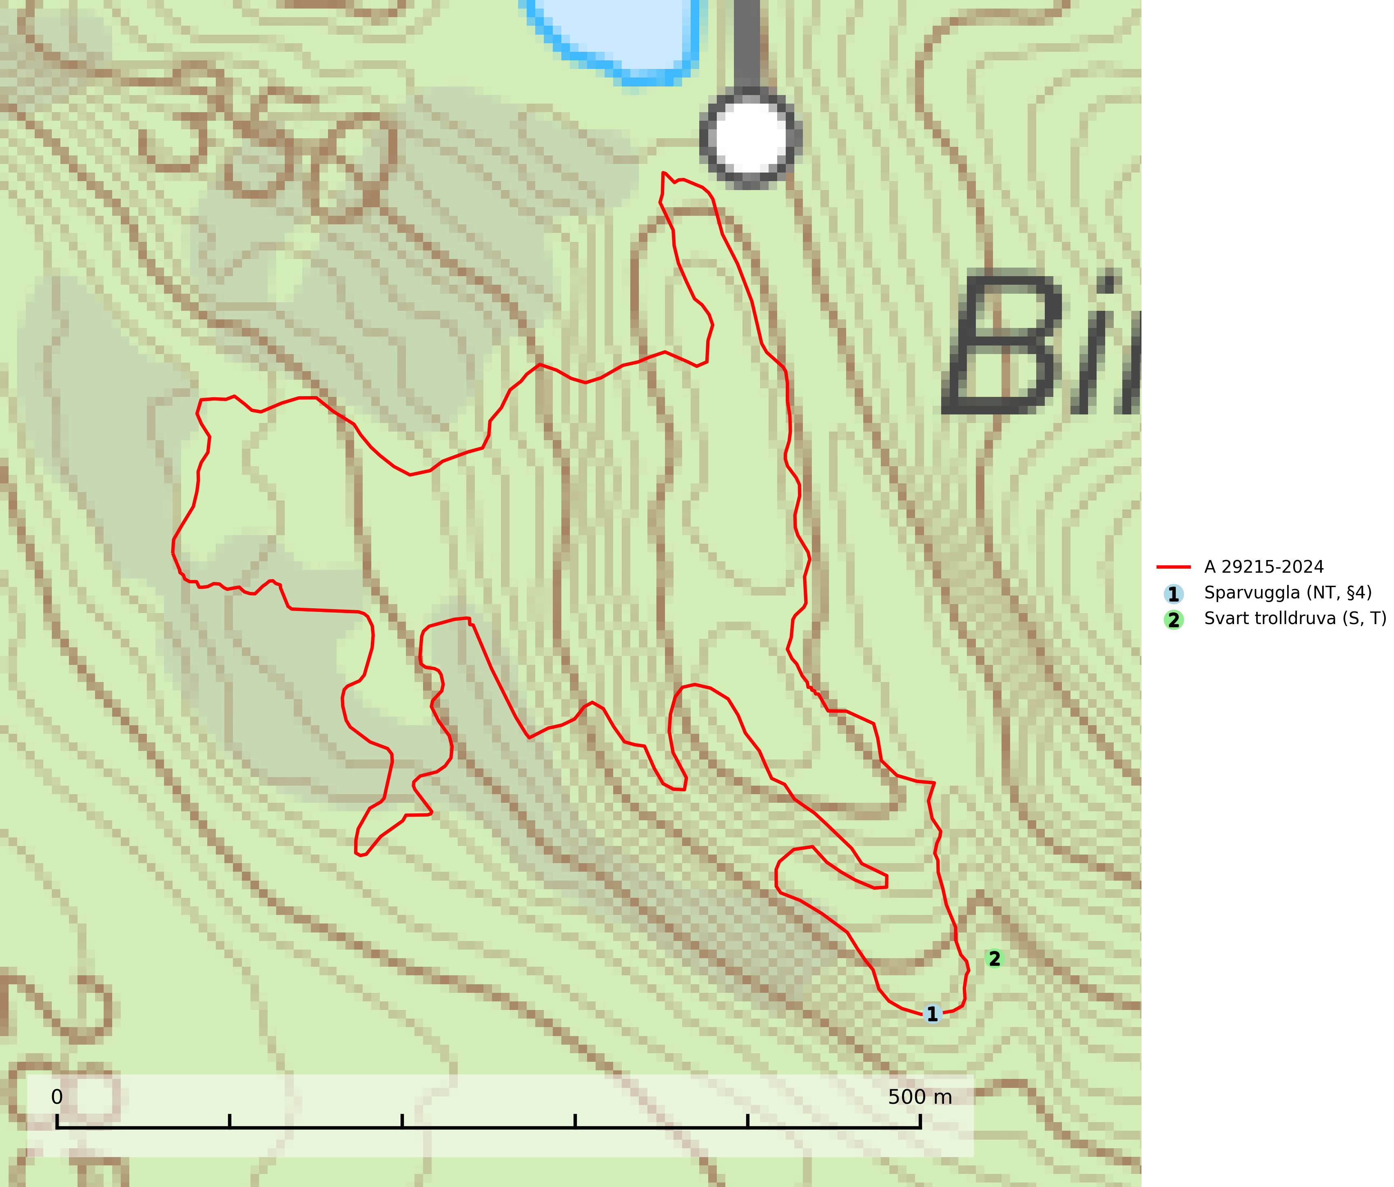
Figur 1. Fyndplatser för naturvårdsarter i och inom 17 meter från avverkningsanmälan. Markörer utan svart kant är placerade på fyndplatsen. Markörer med svart kant är placerade vid sidan av fyndplatsen och har ett svart streck som visar fyndplatsens exakta position. Kartans mittpunktskoordinat är N 6978250, E 517415 i SWEREF 99 TM.
I och inom 17 meter från avverkningsanmälan finns fynd av 2 naturvårdsarter, varav 1 är rödlistad, 1 är fridlyst, 1 är typisk (T) och 1 är signalart (S): sparvuggla (NT, §4) och svart trolldruva (S, T). Se Figur 1.

Tillsynsbegäran
Vi begär härmed att Skogsstyrelsen fattar beslut enligt miljöbalken som säkerställer att skogens höga naturvärden bevaras samt att EU-lagstiftning efterlevs och att artskyddsbrott förhindras.
Vi önskar även ta del av de ställningstaganden och beslut som myndigheten meddelar till följd av aktuell avverkningsanmälan och föreningens inlaga (se 34 § förvaltningslagen).

Naturvårdsarter och fridlysta arter
Nedan följer beskrivningar av de naturvårdsarter och fridlysta arter som har sina livsmiljöer och växtplatser i den avverkningsanmälda skogen. Se även ytterligare artfakta i BILAGA 1. De påträffade naturvårdsarterna är ett tydligt kvitto på att det rör sig om en skog med höga naturvärden.
Sparvuggla (NT, §4) är fridlyst enligt 4§ artskyddsförordningen och omfattas av bilaga 1 EU:s fågeldirektiv. Den har minskat med 15 (5–25) % under de senaste 15 åren och minskningstakten för den svenska populationen bedöms vara nära gränsvärdet för Sårbar (VU). Sparvugglan häckar i naturskog samt i klassisk bondeskog och förekommer främst i större skogsområden som domineras av barrblandskog med stort inslag av asp, björk och andra lövträd. Den behöver relativt stora skogsområden och saknas helt i mindre skogar och isolerade dungar. Reviren är i storleksordningen upp till 200 hektar. Sparvugglan missgynnas av överföring av variationsrika bondeskogar till ensartade produktionsskogar. Särskilt avverkning av lövträdsrika kantzoner och igenplantering av gamla inägor (SLU Artdatabanken, 2026; Skogsstyrelsen, 2016).
Svart trolldruva är en kalkgynnad växt som förekommer på näringsrik frisk mulljord i såväl bördiga kalkbarrskogar som sydliga kalklövskogar och lundar. Arten är en bra signalart för skyddsvärda biotoper i såväl löv- som barrskogar och tål inte slutavverkning och markberedning. Trolldruva är värdväxt för ett antal sällsynta fjärilsarter som ställer höga krav på sina livsmiljöer, däribland trolldruvemätare (EN), skuggmalmätare (VU) och trolldruvelobmätare (VU). Svart trolldruva är typisk art för 9050 Näringsrik granskog, 9020 Nordlig ädellövskog, 9160 Näringsrik ekskog, 9180 Ädellövskog i branter och 1610 Åsöar i Östersjön (SLU Artdatabanken, 2024; Nitare & Skogsstyrelsen, 2019).

EU:s fågeldirektiv
Europeiska unionens medlemsländer är skyldiga att agera i enlighet med EU:s fågeldirektiv där det uttryckligen står att direktivet gäller för fåglar samt för deras ägg, bon och livsmiljöer (artikel 1). Vidare att de åtgärder som vidtas inte får leda till en försämring av den nuvarande situationen beträffande bevarandet av de fågelarter som avses i artikel 1 (artikel 13). Fågeldirektivet är styrande för tillsynsansvariga myndigheters ärendehantering, ställningstaganden och beslutsfattande.

BILAGA 1 – Fridlysta arter

Sparvuggla – ekologi samt krav på livsmiljön
Sparvuggla (NT, §4) är fridlyst enligt 4§ artskyddsförordningen och omfattas av bilaga 1 EU:s fågeldirektiv. Den har minskat med 15 (5–25) % under de senaste 15 åren och minskningstakten för den svenska populationen bedöms vara nära gränsvärdet för Sårbar (VU) (SLU Artdatabanken 2026).
Sparvugglan häckar i naturskog samt i klassisk bondeskog och förekommer främst i större skogsområden som domineras av barrblandskog med stort inslag av asp, björk och andra lövträd. Den behöver relativt stora skogsområden och saknas helt i mindre skogar och isolerade dungar. Reviren är i storleksordningen upp till 200 hektar. Sparvugglan missgynnas av överföring av variationsrika bondeskogar till ensartade produktionsskogar – särskilt avverkning av lövträdsrika kantzoner och igenplantering av gamla inägor (Skogsstyrelsen, 2016).

Referenser – sparvuggla
Skogsstyrelsen, 2016. Vägledning för hänsyn till sparvuggla.
SLU Artdatabanken, 2026. Artfaktablad. Naturvård – artfakta. SLU Artdatabanken, Uppsala.

